## 臺北市文山區志清國民小學開學防疫事項說明

親愛的家長您好  
您也跟我一樣，等這一天等好久嗎??❤️小孩終於可以回校上課囉! 👏

📢本校於110學年度9月1日如期實體開學，依據臺北市教育局防疫總指引，進行學校各項防護工作如下:

**壹、健康飲食規範**

一、防疫整備工作：

1.學校已於8/26(四)召開防疫會議。

2.學校已採購每生一張符合CNS15138-1國家安全標準用餐隔板及酒精、清潔液、洗手皂等防疫物資。

3.加強消毒及清潔：除了學校同仁不定期消毒外，8/24(二)環保局人員進行校園戶外空間消毒，本校亦於8/25(三)委請專業消毒廠商，進行全校戶外、廁所及所有室內空間消毒作業並於8/30(一)完成廁所清潔工作。

二、入校人員條件：

1.校內教職員工均已完成疫苗第一劑接種或提供3日內抗原快篩、PCR 檢測陰性證明。

2.除本校教職員工、社團教練、課輔班老師等教學人員外，家長暫不入校。

三、個人衛生防疫措施1.每日入校、中午各一次量測體溫2.除用餐及飲水外全程佩戴口罩3.加強手部清潔。

四、環境及空間清潔消毒管理：教室及學習場域每日進行清潔消毒。  
五、教學活動防疫措施：班級採「固定座位」、「固定成員」 措施，科任教室採換班級後立即進行消毒。  
六、校外教學先暫緩實施。  
七、開學典禮、兒童朝會等大型集會活動採線上方式辦理。

八、餐飲防疫：

1.午餐專人打菜，服務前徹底洗手並穿戴打菜服(圍裙、帽子、口罩及手套)為同學服務。

2.每次將打菜工作檯面擦拭乾淨並消毒。

3.以個人餐具及**用隔板於座位**用餐，不可交談。

九、停課標準：1班有1位確診，該班停課14天；2位以上確診，學校停課14天。  
**貳、課程教學活動**

一、已完成各班學生到校意願及遠距教學設備調查

二、因疫情考量未到校上課之學生，依班級及科目情形規劃其學習方式，採在家自主學習或其他多元學習方式，掌握未到校學生的學習情形。

**參、環境與設備**

一、開學後仍有工程進行中

開學後，本校遊戲場仍在施工中，因配合教育部國教署補助之兒童遊戲場改善計畫的執行時程，本案於110年8月4日開工，預計於110年9月17日竣工，18日場地開放。學校將做好安全準備，除了請廠商依約竣工外，更要求廠商做好安全阻隔及安全防護措施，確保學生安全，同時會透過各種管道（如開學典禮、課間廣播、教師轉達）來提高學生的安全意識，進而做好師生的安全防護。此外，本校也會積極做好品質監督，透過良好的工程品質，建構優質的校園環境嘉惠學生。敬請家長見諒，若有相關建議，歡迎告知總務處，本校務必會提供安全且優質的學習環境，讓志清的每一位孩子平安、快樂及健康的成長。

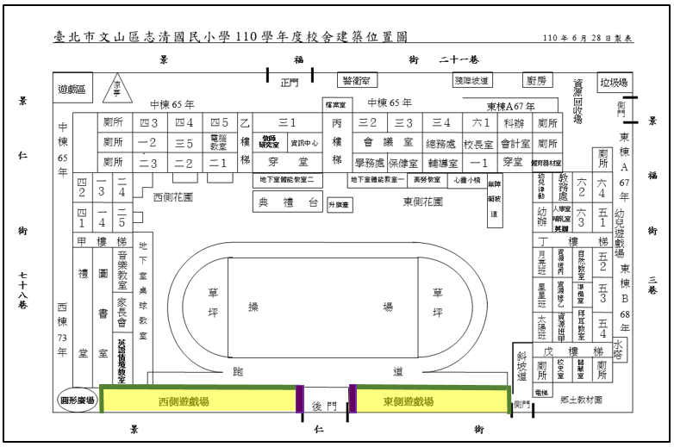

❖圖面說明：黃色部分為施作範圍、綠色線條工程圍籬、紫色框框為花台。

❖溫馨叮嚀：本案施作範圍遠離教學區，不影響學生出入校園及活動動線，但仍會加強宣導遠離工區，避免發生危險！

二、防疫期間校外人士進入校園之規定

非校園開放時間，校外人士進入本校除須遵守本校校園安全門禁管制實施要點外，因應防疫政策，尚要遵守以下規定：

(一) 校外人士進入校園，全程須佩帶口罩，並須量測體溫，同時在訪客登記簿註記體溫，進行手部消毒後，始得進入校園。若體溫超過37.5℃，則不可進入校園。

(二) 校外人士進入校園前，須提出疫苗接種滿14日之證明，或提供3日內抗原快篩或PCR檢測陰性證明，始得進入校園。

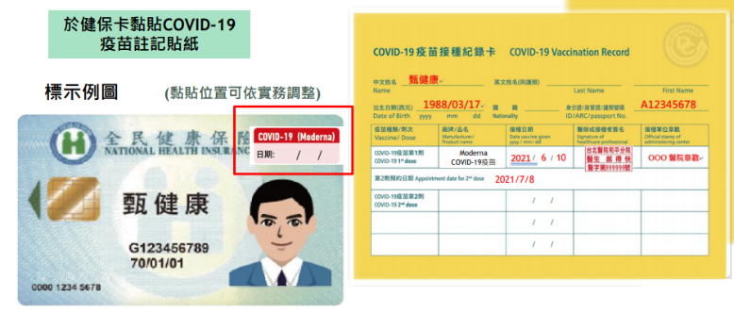 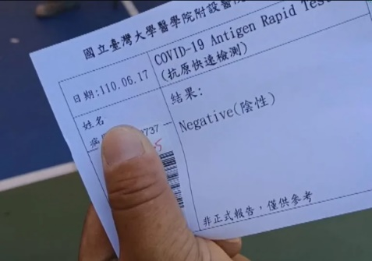

**肆、關懷與輔導-孩子們，做好開學的準備了嗎?**

一.經過了兩個月的在家線上學習，以及兩個月的漫長暑假，現在開學在即，請家長協助調整孩子正常作息，規劃個人學習進度，並彈性規劃體能運動時間，以利銜接新學期課程。另外，孩子這段時間使用3c產品的狀況也大幅增加，家長可運用「簡式健康量表(心情溫度計」、「智慧型手機遊戲成癮評估量表(短版)」，幫助孩子評估是否有網路成癮的狀況。

二.經過一段時間沒有到校上課，孩子的適應上可能要更多時間調適，若家長有需要協助的地方，也歡迎與輔導室聯繫。

|  |  |  |
| --- | --- | --- |
| 簡式健康量表（心情溫度計） | <https://mental-health.gov.taipei/Default.aspx>  路徑：  臺北市政府衛生局社區心理衛生中心首頁/心理評量 |  |
| 網路使用評量表 | https://mental-health.gov.taipei/Default.aspx  路徑：  臺北市政府衛生局社區心理衛生中心首頁/心理評量 |  |

💖所有的暫時性不便，都為了帶來我們未來更多的自在與方便，請大家愛護指引，多多配合!謝謝💞

學校電話:29323875

教務處分機520-524 學務處分機530-535

總務處分機540-543輔導室分機550-554